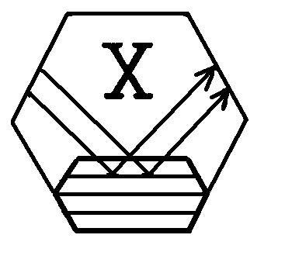
Kryštalografická spoločnosť
Regionálny komitét českých slovenských kryštalografov
Ústav molekulárnej biológie

si Vás dovoľujú pozvať na

263. ROZHOVORY

Kryštalografia veľkých a malých molekúl:
novinky z našich laboratórií
Čas: utorok 29. 6. 2004
Miesto: Ústav molekulárnej biológie, Dúbravská cesta 21, Bratislava, zasadacia miestnosť

Program

9⁰⁰ - 9²⁰ Jiří Brynda, ÚMG Praha:
Strukturní studie protilátky M75 s onkogenem CA IX

9²⁰ - 9⁴⁰ Pavlína Řezáčová, ÚMG Praha:
Strukturní základ křížové reaktivity protilátky 1696 s proteázami HIV-1 a HIV-2.

9⁴⁰ - 10⁰⁰ Ondřej Hartman, ÚMCH Praha:
Komplex mutantní HIV-1 proteázy (L63P, A71V, V82T, I84V) s inhibitorem Boc-Phe-psi[(R)CH(OH)CH₂NH]-Phe-Glu-Phe-NH₂

10⁰⁰ - 10³⁰ Prestávka

10³⁰ - 10⁵⁰ Jozef Kožíšek, STU Bratislava:
Štúdium nábojového rozdelenia v koordinačných zlúčeninách 3d-prvkov.

10⁵⁰ - 11¹⁰ František Pavelčík, PRIF UK Bratislava:
Budovanie proteínov pomocou flexibilných fragmentov.

11¹⁰ - 11⁴⁰ Tereza Skálová, ÚMCH Praha:
Supramolekulární komplexy beta galaktosidázy

11⁴⁰ - 12⁰⁰ Jindřich Hašek, ÚMCH Praha,
Rtg.strukturní analýza v ÚMCH AV ČR

12⁰⁰ - 13⁰⁰ Obed

13⁰⁰ - 13²⁰ Bohdan Schneider, ÚOCHB Praha
Novinky z PDB

13²⁰ - 13⁴⁰ Jozef Ševčík, ÚMB Bratislava:
Flexibilita ribonukleáz

13⁴⁰ - 14⁰⁰ Vladena Hlinková, ÚMB Bratislava:
Komplexy RNázy Sa2 s mononukleotidmi

14⁰⁰ - 14²⁰ Ľubica Urbániková, ÚMB Bratislava:
Vplyv mutácií na kryštalizáciu RNázy Sa

Doprava na ÚMB SAV: zo železničnej stanice najprv peši nadol asi 200 m po pravej strane, zahnúť doprava a odtiaľ priamym spojom autobusom č. 34 na zastávku STK alebo s prestupovaním autobusom č. 21 alebo 63 na Patrónku a ďalej autobusmi. č. 34 alebo 83 na zastávku STK (druhá zastávka).
Z autobusovej stanice autobusom č. 21 na zastávku Patrónka a ďalej autobusmi. č. 34 alebo 83 na zastávku STK (druhá zastávka).
Prejsť na druhú stranu cesty a pokračovať smerom naspäť asi 200 m okolo Veterinárnej polikliniky a chodníkom okolo transformátorovej stanice. Podrobnosti o doprave na www.imhd.sk .

V prípade záujmu je možné zakúpiť si obedový lístok v cene asi 60 Sk. Vážni záujemci nech napíšu na adresu uvedenú nižšie najneskôr do 25.6.2004. Platba na mieste.

Za organizátorov: Ľ. Urbániková, Ústav molekulárnej biológie SAV,
Dúbravská cesta 21, 845 51 Bratislava 45,
tel.: 421-2-5930 7435, e-mail: lubica.urbanikova@savba.sk

